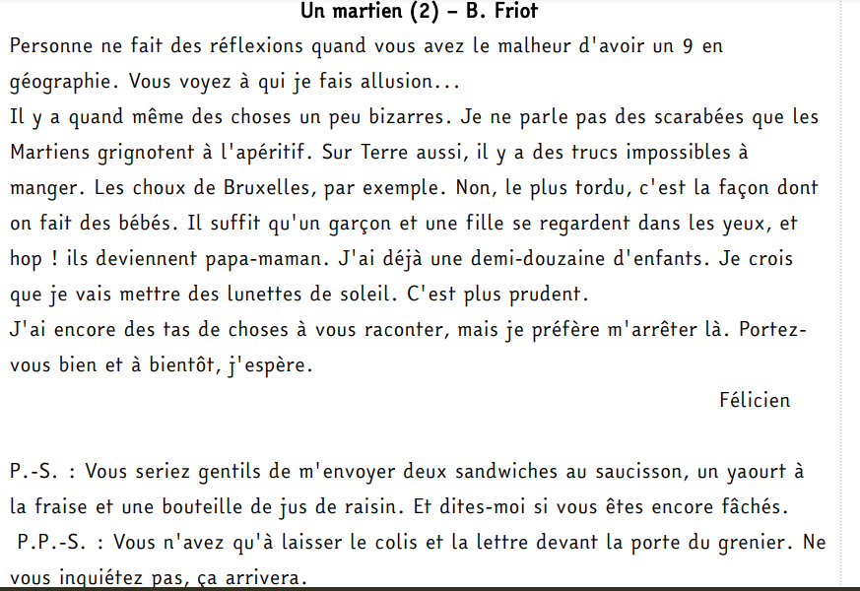
FRANÇAIS (suite de l’histoire)

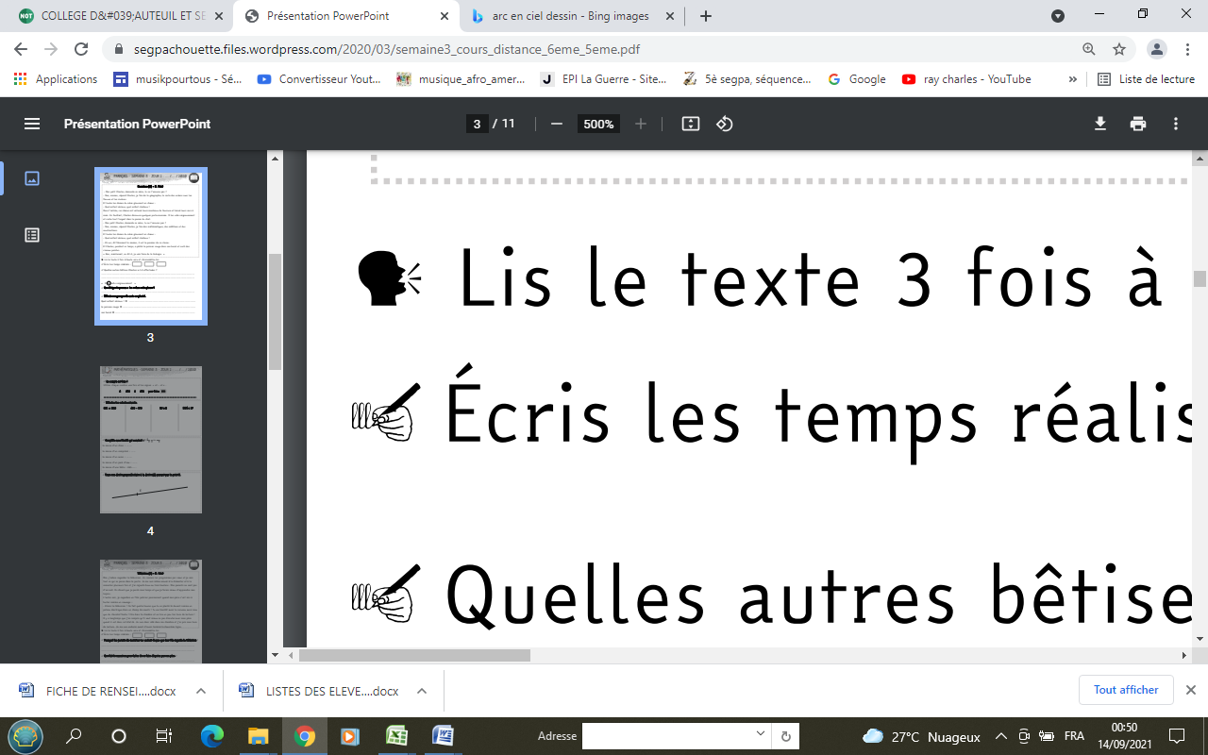
Lis le texte à haute voix et chronomètre-toi.

Écris les temps réalisés :
Comment s’appelle le petit garçon ? ……………………………………………………………………………………………………
Pourquoi dit-il qu’il doit porter des lunettes de soleil ?...................................................................
…………………………………………………………………………………………………………………………………………………………………………
Où se trouve-t-il réellement ? Comment le sais-tu ?
……………………………………………………………………………………………………………………………………………………………………………………………………………………………………………………………………………………………………………………………………………………
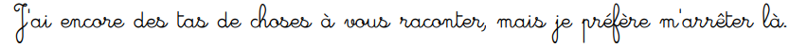
Réécris cette phrase en remplaçant « je » par « nous ».

…………………………………………………………………………………………………………………………………………………………………………
Conjugaison Présent de l’indicatif
Exercice 1 : Pour chacune des phrases, souligne le verbe et indique si l’action se déroule dans le passé, présent ou futur.
Les hommes préhistoriques étaient nomades……………………………………………
Tu apprends ta leçon par cœur………………………………………………………………….
Je ferais des études pour devenir vétérinaire………………………………………………………….
Nous irons voir un concert samedi……………………………………………………………………………..
Nous sommes confinés jusqu’à nouvel ordre……………………………………………………………………..
Ils réussiront leurs examens……………………………………………………
Exercice 2 : Ecris les pronoms devant les verbes suivants :
…………………………chantons …………………………sommes …………………jouent
…………………………secouez ……………………………chantent …………………donnes
…………………………remuent …………………………...avons ………………….rangez
…………………………sont ……………………………devine …………………pensent

Exercice 3 : Conjugue au présent les verbes entre parenthèses.
Un vent violent (souffler)…………………………………….cette nuit.
Vous (agir) ……………………………………………………..avec précipitation.
La foule (applaudir) …………………………………….. le président.
Les médecins (soigner)…………………………………… les patients.
Le gendarme (ramener)………………………………………un prisonnier.
Vous (sauter) ………………………………………….dans la rivière pieds nus.
Est-ce que tu (obéir)………………………………… à tes parents ?

Exercice 4 : Pour chaque phrase, souligne le verbe conjugué et indique s’il s’agit du verbe être ou avoir.
Nous sommes à la bibliothèque. ……être……. Je suis le plus petit de la classe…………………..
Je n’ai pas encore de montre. …………………… Elle a mal au dos …………………………….
As-tu faim ? ………………….. Ils sont débordés ! ……………………………..

